测试系统学生端使用手册
----学生考试流程

1.登录
学生访问fif智慧教学平台或学校官网链接地址www.fifedu.com，进入登录地址。账户为学校缩写ycxy+考生号，初始密码123456。登录后点击应用中心---选择讯飞AI考试进入，如下图：
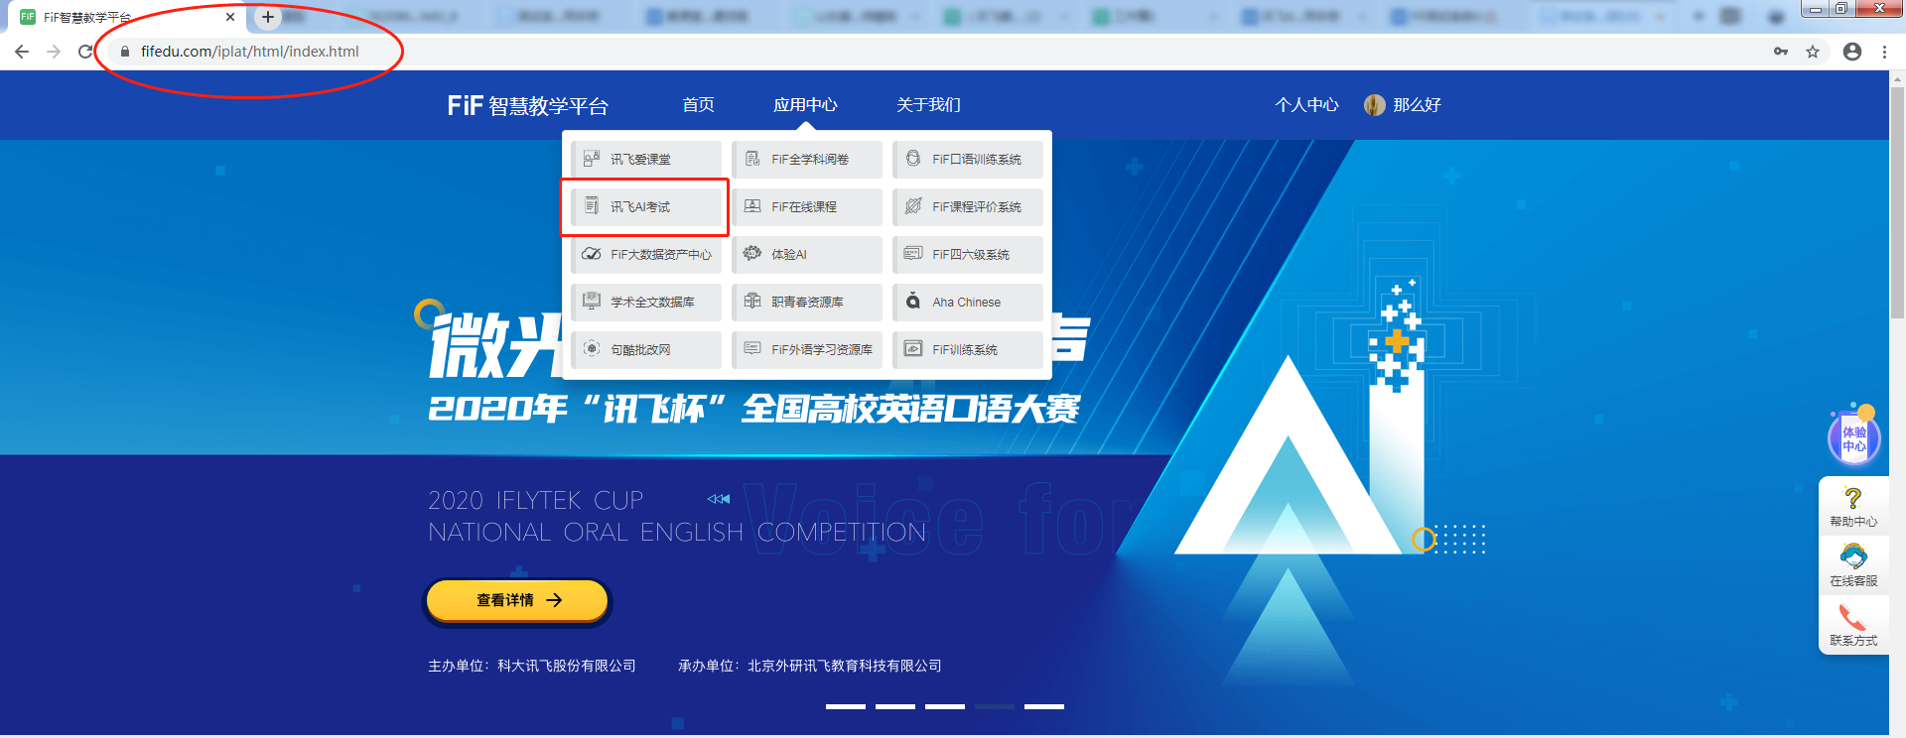

参加考试

2.1 考前准备
- 浏览器的安装
请使用chrome谷歌浏览器、360极速浏览器或IE10以上的浏览器进行考试。
- flash的安装
登录网址https://www.flash.cn/，将flash进行安装和下载。

2.2进入考试
学生登录后，点击应用中心-讯飞AI考试，进入考试列表。考试列表显示学生要参加的考试，点击进入，进入考试准备页面。

2.2.1设备调试准备
可打开网页左上角，查看网络信息图标后，弹出窗选择网络设置，如下图所示：
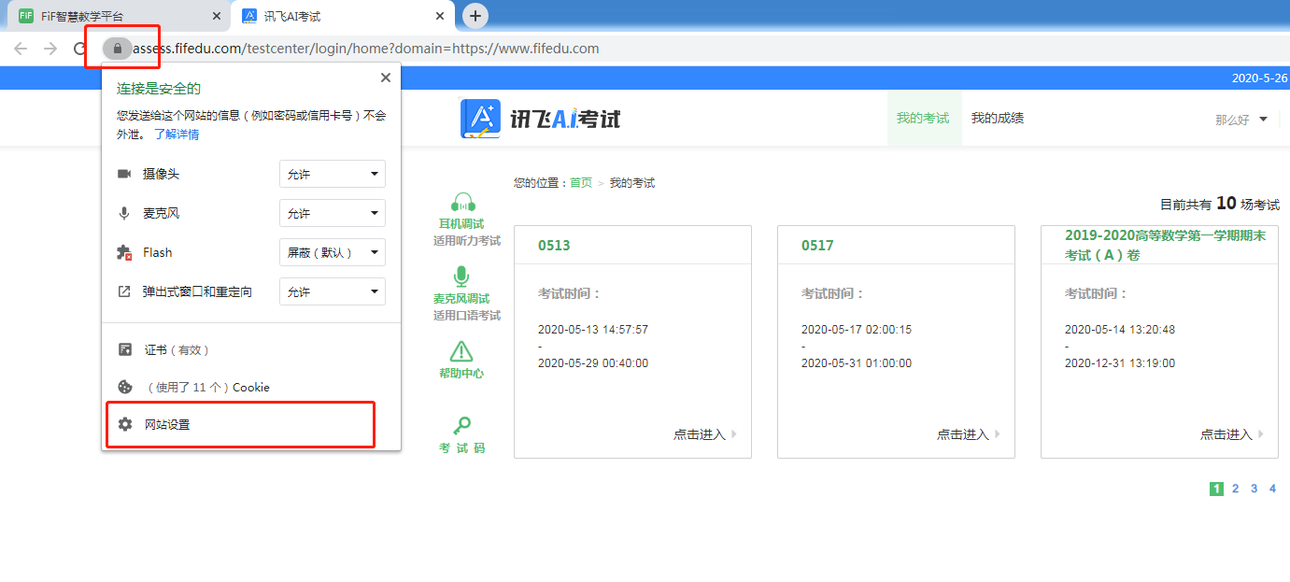

具体将摄像头、麦克风、flash、弹出式窗口和重定向设置为允许状态。
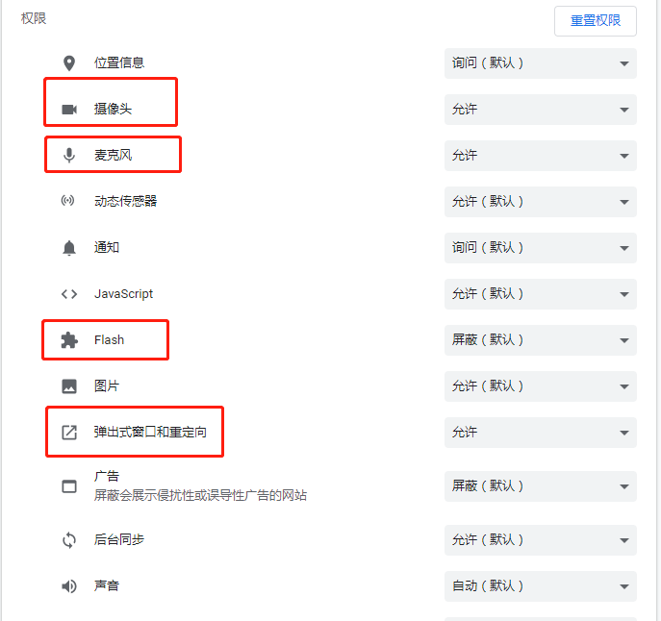

2.3开始考试
点击进入讯飞 AI考试后，在“我的考试”页面中选择某场考试，“点击进入”，学生即可开始考试。如下图：
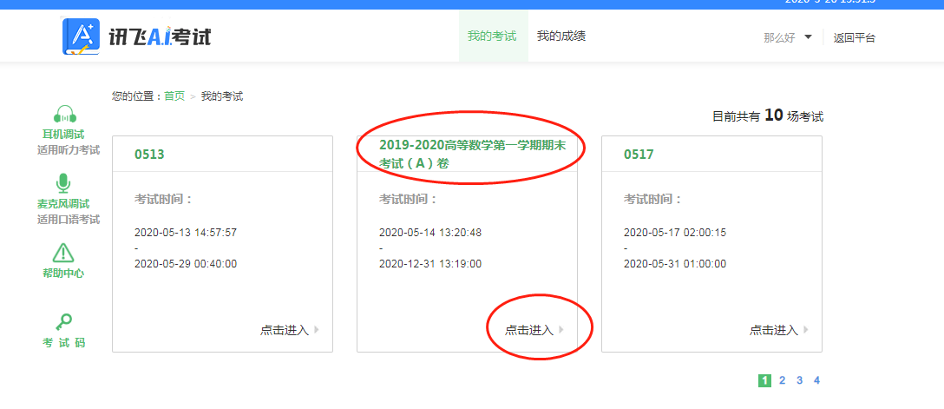
“点击进入”考试后，系统会自动弹出考生承诺书，学生需认真阅读后填写自己的姓名，然后点击“同意并保存”。
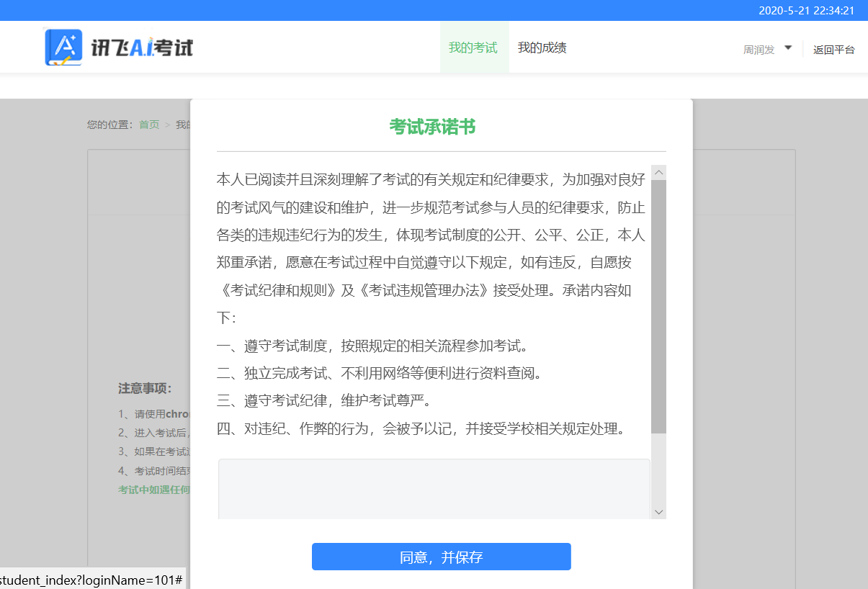
正式开始考试前，学生可看到考试的基本信息和注意事项，确认无误后外语类学科考试需点击“进入考试”按钮。
考试为笔试，且不含听力试题，直接点击“进入考试”按钮开始考试即可。

2.3.1考试中
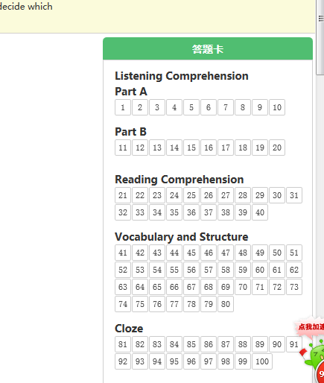
进入考试页面后，学生可顺序作答，也可根据自己的答题习惯从左侧菜单栏定位题目作答。点击页面右下角的“答题卡”按钮，可查看试卷中所有题目的答题情况。学生答题完毕后，即可点击交卷，考试时间截止后系统也会自动交卷。
进入考试后，倒计时自动启动，关机或退出考试都不会停止。若因电脑故障或浏览器问题需要关机或退出，系统会自动保存考生答案，考生重新登录系统后进入考试继续作答即可；如发生误交卷，可由监考老师在系统内为该生恢复考试。

学生点击试题下方交卷按钮，可提交试题答案。考试时间结束后，系统也会自动提交学生的作答记录。答题过程鼠标切出答题页面会跳出提示，切屏次数超过学校设置次数将强制交卷。
